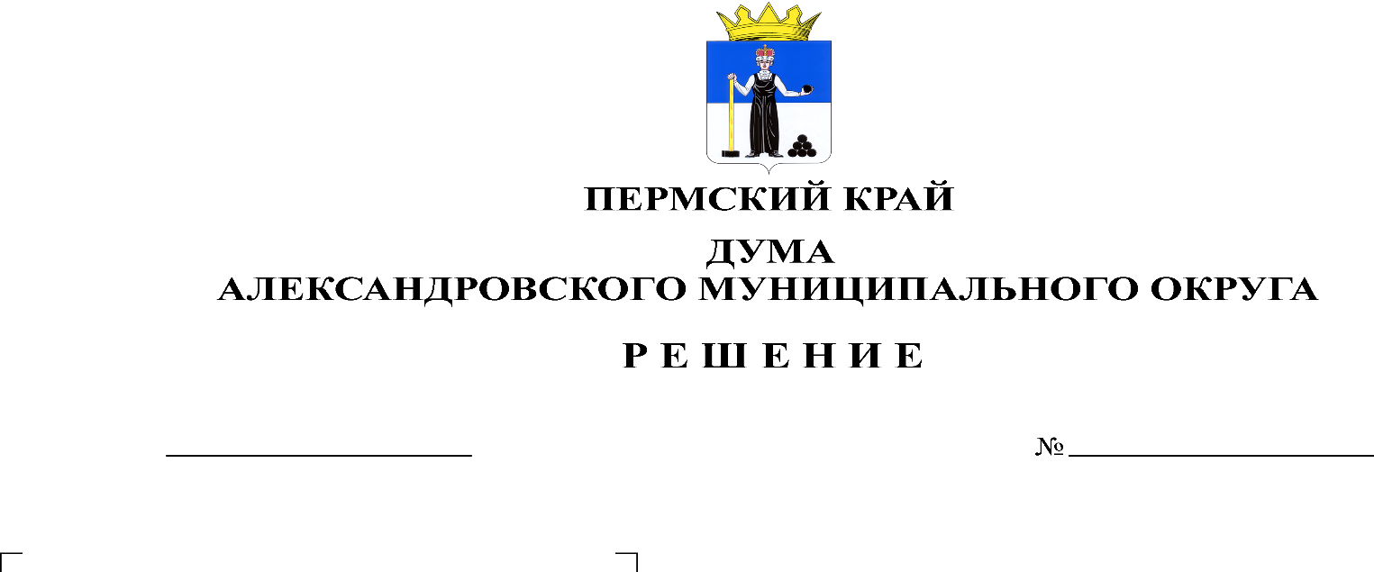

**Об** **утверждении состава регламентного комитета Думы Александровского муниципального округа**

**14**

**22.10.2024**

Руководствуясь статьей 7 Регламента Думы Александровского муниципального округа и статьей 1 Положения о постоянных комитетах Думы Александровского муниципального округа, Дума Александровского муниципального округа

**решает:**

1. Утвердить состав регламентного комитета Думы Александровского муниципального округа в количестве 3 человек:

- Переплеснин В.И., депутат по избирательному округу № 7;

- Майорова С.В., депутат по избирательному округу № 9;

- Радченко С.В., депутат по избирательному округу № 10.

2. Опубликовать настоящее решение в сетевом издании официальный сайт Александровского муниципального округа Пермского края (www.aleksraion.ru).

3. Настоящее решение вступает в силу с момента подписания.

Председатель Думы

Александровского муниципального округа В.И. Косожихин